Verbände nach Datenimport anpassen
Konnten bei einem Datenimport nicht alle Verbände zugeordnet werden, so erhalten diese ein eigenes Kennzeichen und müssen manuell angepasst werden. Die nachfolgende Anleitung beschreibt die Vorgehensweise zur Korrektur dieser Fehler.
Wechseln Sie zunächst in der Datenverwaltung zu den Hundestammdaten und wählen dort bei den Suchoptionen bei Verband _FEHLT, drücken Sie dann die Schaltfläche SUCHE. Sie erhalten nun eine Übersicht aller Hunde deren Verbandskennzeichen Ihren Suchkriterien entspricht, ähnlich dem nachfolgenden Beispiel:
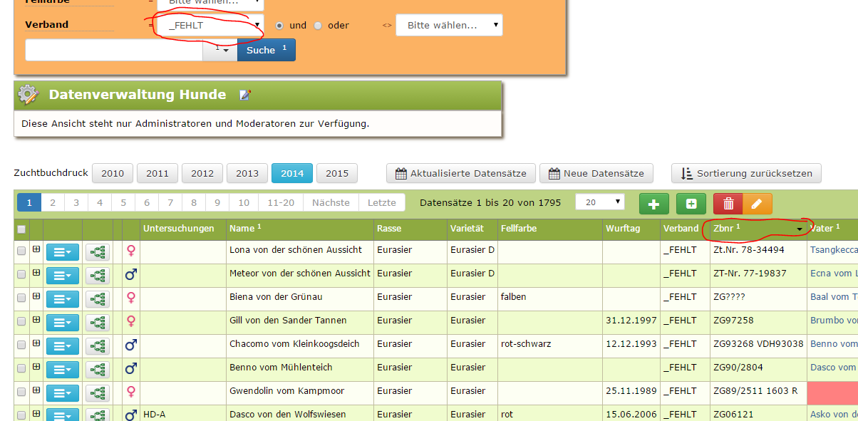
Es empfiehlt sich die Liste nach Zuchtbuchnummer absteigend zu sortieren. Dazu klicken sie mit der linken Maustaste in die Spaltenüberschrift Zbnr. Einmaliges klicken sortiert die Liste aufsteigend, ein weiterer Klick kehrt die Reihenfolge um.
Nun können die entsprechenden Hunde einzeln bearbeitet und das Verbandskennzeichen für jeden Hund entsprechend angepasst werden.
Sofern die Funktion Multiupdate freigeschaltet ist, können in einem Arbeitsgang mehrere Datensätze korrigiert werden. Markieren Sie hierzu die entsprechenden Datensätze indem Sie die Checkbox vor dem Datensatz auswählen und klicken anschließend auf die Multiupdate-Schaltfläche.

